وكالة الغوث الدولية/ الأنروا  منطقة جنوب عمان التعليمية  مدرسة ذكور مخيم عمان الابتدائية الأولى |  |  |  |  |  |  | اسم الطالب  .......................................................
الصف الأول الأساسي ب |  |  | امتحان اللغة العربية/ الشهر الأول |  |  |  | العلامة: /40
ضع دائرة على الحرف الذي تبدأ به الصورة
 | ث | ــة |  | ت |  | 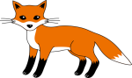 |  | ث | ت | ب
 | ظ | ط |  | ص |  | 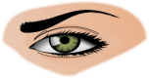 |  | غ | ع | ح
ضع دائرة على الحرف المتحرك الذي تسمعه من المعلم
 | بَ | بُ |  | بِ |  |  |  | حـِ | حـِ | حـُ
 | فِ | فُ |  | فَ |  |  |  | مـُ | مـَ | مـِ

ضع دائرة على المقطع الذي تسمعه من المعلم
 | سو | سيـ | سى |  |  | جى | جو | جيـ
 | طو | طا | طي |  |  | ثي | ثى | ثو

ضع دائرة على الحرف المنون الذي تسمعه من المعلم
 | سًا | سٌ | سٍ |  |  | طٍ | طٌ | طًا
 | فٍ | فٌ | فًا |  |  | ثًا | ثٌ | ثٍ

ضع دائرة على اسم الصورة

حَرَسٌ | فَرَسٌ | جَرَسٌ |  | نَخْلَةٌ | نَحْلَةٌ | نَمْلَةٌ
 |  |  |  | 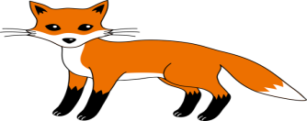
نَجْمَةٌ | نَحْلَةٌ | نَخْلَةٌ |  | مَلْعَبُ | تَلْعَبُ | ثَعْلَبُ

ضع دائرة على الحرف المناسب
 |  |  |  | 
....بيبٌ |  |  |  | مِـ....ـطَـرَةٌ
ص | ط | ظ |  | س | ســ | شـ
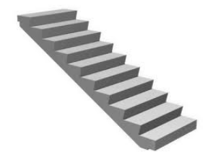 |  |  |  | 
دَرَ.... |  |  |  | ....سْجُدُ
جــ | ج | ح |  | ي | يــ | ى

حلّل الكلمات التالية
جالِسًا |  |  |  | جَميلَةُ

ركّب المقاطع التالية
ثا | مـِ | نِ |  | مِسـ | طَ | رَ | ةً

اكتب ما يمليه عليك المعلم

اكتب اسمك الثلاثي:
...........................................................................................................................................................................
اعداد المعلم: محمد أبو جراد

